 |  | NA | ECA | PA | A
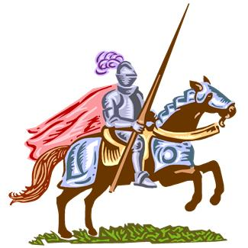 | Histoire : Rome, de la république à l’Empire

1 : Compléter une frise chronologique
Score…… /6

- Complète la frise chronologique avec les éléments suivants :
  - République romaine
  - Empire romain
  - -27 : Auguste, 1er Empereur
  - – 800 : fondation de Rome
  - 476 : Fin de l’Empire romain
  - – 51 : Bataille d’Alésia

.............................................
-509
République romaine

.............................................

J-C
.............................................

.............................................

……………
……………

2 : Utiliser une image
Score…… /4

Blason de l’équipe de football de l’A.S. Roma.

      - Selon la légende qui sont les deux enfants ?
________________________________________________________
________________________________________________________
      - Par qui ont-ils été élevés ?
________________________________________________________
________________________________________________________

- Quelle ville ont-ils fondée, une fois devenus adulte ? Où ?
________________________________________________________________________________________________________________________________________________________________________

- Quel nom prend la ville fondée ?
________________________________________________________________________________________________________________________________________________________________________

3 : Connaître le vocabulaire spécifique
Score…… /4

Relie chaque mot à sa définition.

Citoyen de Rome - - Lieu où se réunissent les magistrats pour voter les lois.
Sénat - - Habitant de Rome qui a le droit de vote.
République - - personnes élus par les citoyens, qui gouvernent Rome.
Magistrats - - La population vote pour désigner les personnes qui dirigent l’Etat.

4 : Analyser une vignette de bande dessinée
Score…… /6

Extrait de Astérix et le bouclier Arverne, par uderzo et Goscinny

- De quelle bande dessinée est tirée cette vignette ?
________________________________________________________________________________________________________________________________________________________________________

- Entoure en rouge Vercingétorix, en bleu Jules César.

- Qui est Jules César ? Qui est Vercingétorix ?
________________________________________________________________________________________________________________________________________________________________________

- Quelle est la victoire romaine évoquée ?
________________________________________________________________________________________________________________________________________________________________________
- Que devient la Gaule après cette bataille ?
________________________________________________________________________________________________________________________________________________________________________

